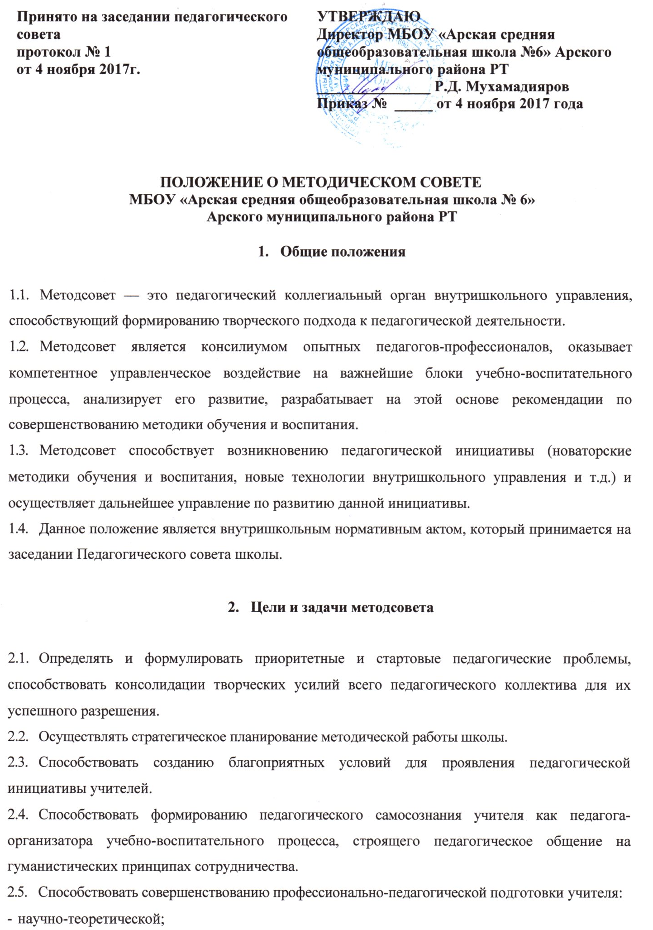

- методической;
- навыков научно-исследовательской работы;
- приемов педагогического мастерства.

- Обязанности и права членов методсовета школы.

Осуществлять экспертную оценку предлагаемых для внедрения в школе педагогических инноваций, оказывать необходимую методическую помощь при их реализации.
- Участвовать в аттестации педагогических работников.
- Принимать активное участие в подготовке и проведении заседаний педсоветов с последующим контролем за выполнением его решений.
- Предлагать педсовету годовую тематику заседаний и кандидатуры сменных председателей педсовета.
- Предлагать администрации и совету школы кандидатуры педагогов, заслуживающих различные поощрения.
- Оказывать методическую помощь молодым специалистам, анализировать их уроки при посещении.
- Участвовать в составлении гласного графика внутришкольного контроля, составлять для этого необходимый методический инструментарий.

4. Состав и организационная структура методсовета

4.1. В состав методсовета школы входят представители педагогических работников:
- руководители предметных методических объединений, избираемые учителями-предметниками из числа наиболее квалифицированных педагогов, избранные кандидатуры утверждает директор школы;
- председателя временных и постоянных творческо-инициативных групп, разрабатывающих узловые педагогические проблемы, актуальные для школы.
- Методсовет при необходимости создает временные творческо-инициативные группы по различным направлениям методической работы, кооперируя председателей данных групп в состав методсовета.

